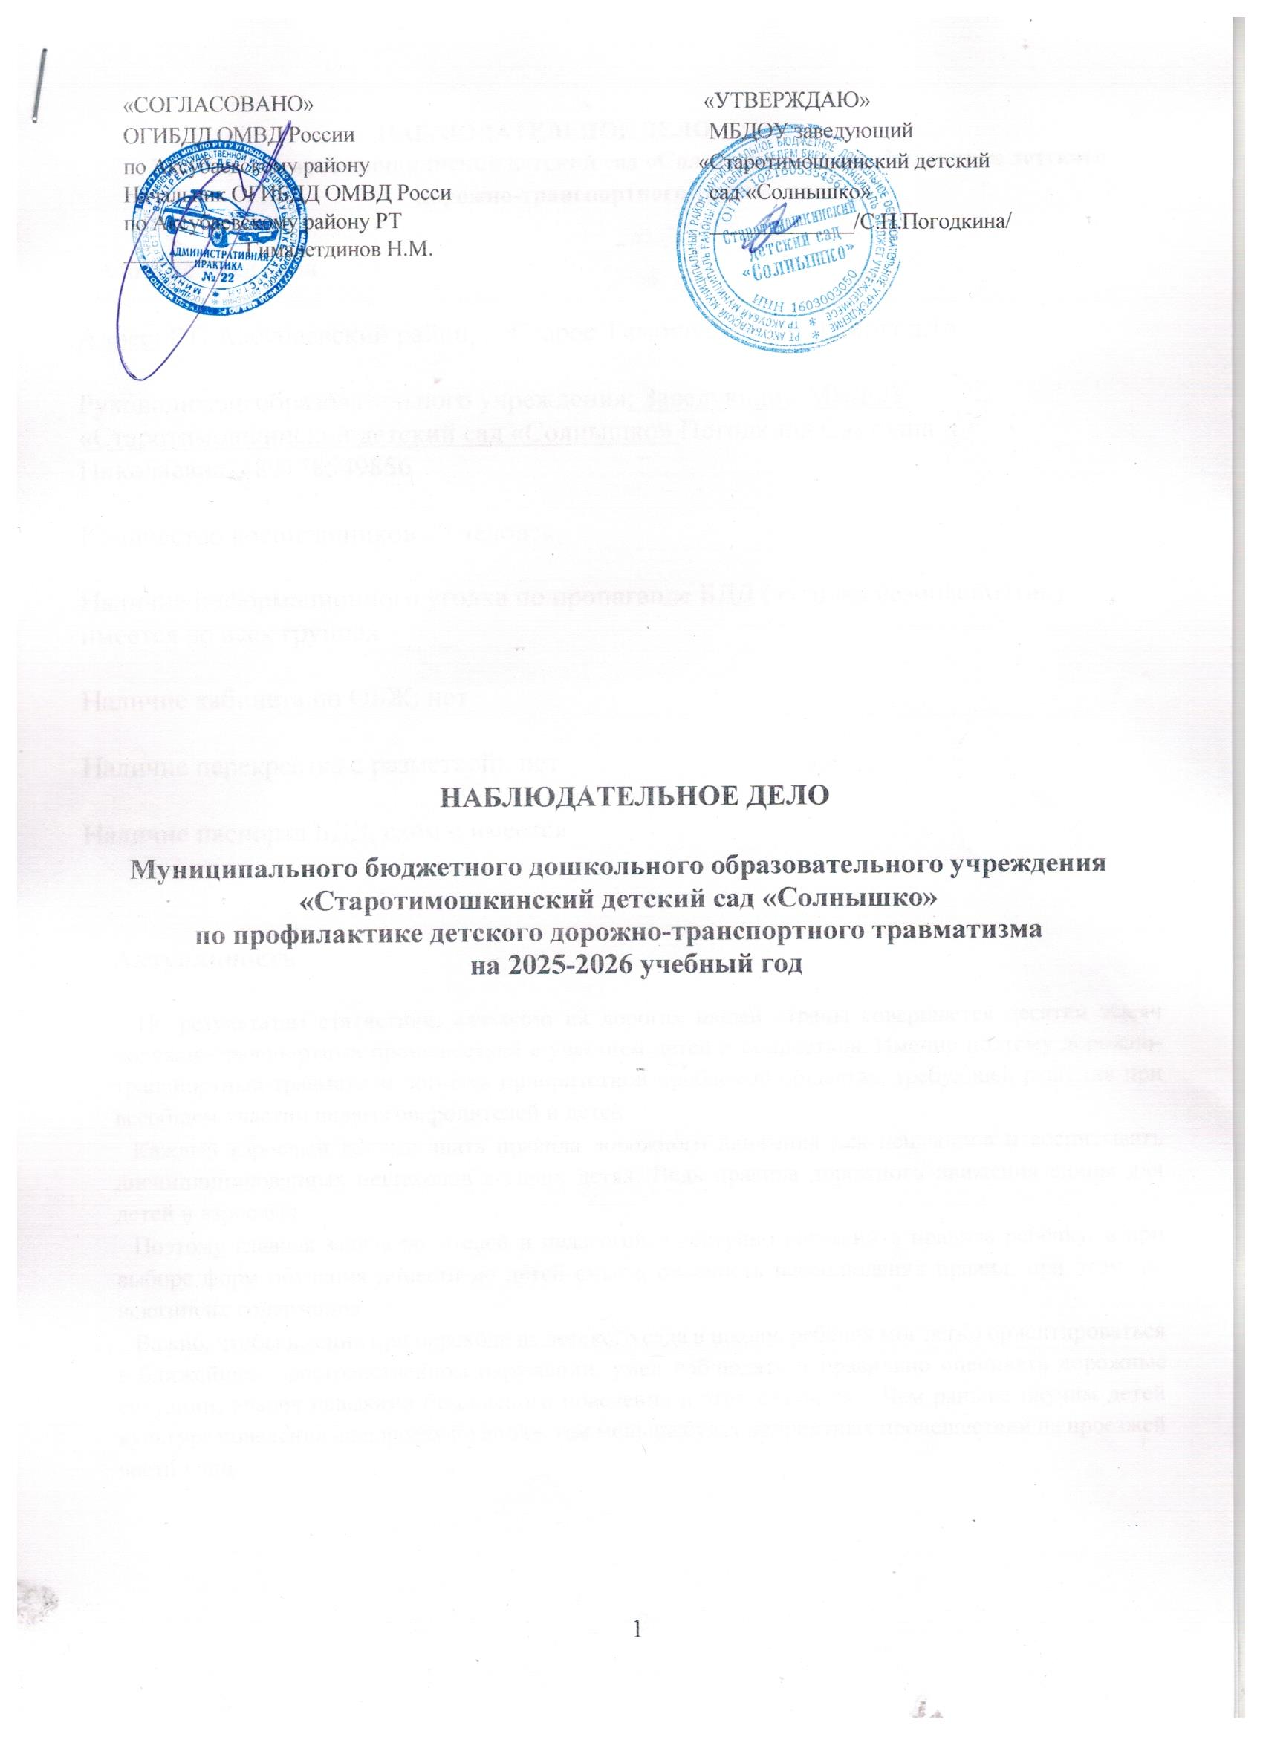

НАБЛЮДАТЕЛЬНОЕ ДЕЛО

МБДОУ «Старотимошкинский детский сад «Солнышко» по профилактике детского дорожно-транспортного травматизма

Общие сведения

Адрес: РТ, Аксубаевский район, с. Старое Тимошкино, ул. Ленина д.16

Руководитель образовательного учреждения: Заведующий МБДОУ «Старотимошкинский детский сад «Солнышко» Погодкина Светлана Николаевна 89178549856

Количество воспитанников 20 человек:

Наличие информационного уголка по пропаганде БДД («уголка безопасности»): имеется во всех группах

Наличие кабинета по ОБЖ: нет

Наличие перекрестка с разметкой: нет

Наличие паспорта БДД, схема: имеется

Актуальность

По результатам статистики, ежегодно на дорогах нашей страны совершается десятки тысяч дорожно-транспортных происшествий с участием детей и подростков. Именно поэтому дорожно-транспортный травматизм остаётся приоритетной проблемой общества, требующей решения при всеобщем участии педагогов, родителей и детей.
Каждый взрослый должен знать правила дорожного движения для пешеходов и воспитывать дисциплинированных пешеходов в своих детях. Ведь правила дорожного движения едины для детей и взрослых.
Поэтому главная задача родителей и педагогов – доступно разъяснить правила ребёнку, а при выборе форм обучения донести до детей смысл, опасность несоблюдения правил, при этом, не исказив их содержания.
Важно, чтобы именно при переходе из детского сада в школу, ребёнок мог легко ориентироваться в ближайшем пространственном окружении, умел наблюдать и правильно оценивать дорожные ситуации, владел навыками безопасного поведения в этих ситуациях. Чем раньше научим детей культуре поведения на дорогах и улицах, тем меньше будет неприятных происшествий на проезжей части улиц.

Краткая информация о ДОУ
Муниципальное бюджетное дошкольное образовательное учреждение – «Старотимошкинский детский сад «Солнышко» Аксубаевского муниципального района РТ находится в здании МБОУ «Саротимошкинская СОШ»
Юридический адрес: 423072, РТ, Аксубаевский район, село Старое Тимошкино, ул. Ленина, дом 16. Телефон 884344 4 – 53-00
Фактический адрес: 423072, РТ, Аксубаевский район, село Старое Тимошкино ул. Ленина, дом 16. Телефон 884344 4 – 53-00
МБДОУ «Старотимошкинский детский сад «Солнышко» осуществляет свою оздоровительную, образовательную, правовую и хозяйственную деятельность в соответствии с Конституцией РФ и РТ, с Законами РФ и РТ «Об образовании», Законом РТ «О языках Республики Татарстан», Типовым положением о дошкольном образовательном учреждении РФ, законодательством Российской Федерации и Республики Татарстан, другими нормативными актами, договором между учредителем и МБДОУ, Уставом.
Проектная мощность на 35 мест для детей в возрасте от 1-х до 7- лет.
Дошкольное образовательное учреждение сегодня – это 2 разновозрастные группы с общей численностью 20 воспитанника.
Режим функционирования учреждения с 07.30 до 16.30 часов.
Детский сад работает по шестидневной рабочей неделе, выходной день: воскресенье. Учредителем МБДОУ является Исполнительный комитет Аксубаевского муниципального района Республики Татарстан. Дошкольное образовательное учреждение работает в соответствии с лицензией на право осуществления образовательной деятельности (№5890 от 09.12.2014г.)
В 2025 – 2026 учебном году в ДОУ функционировало 2 группы:
- младшая группа;
- старшая группа.

Схема расположения образовательного учреждения
Организация дорожного движения
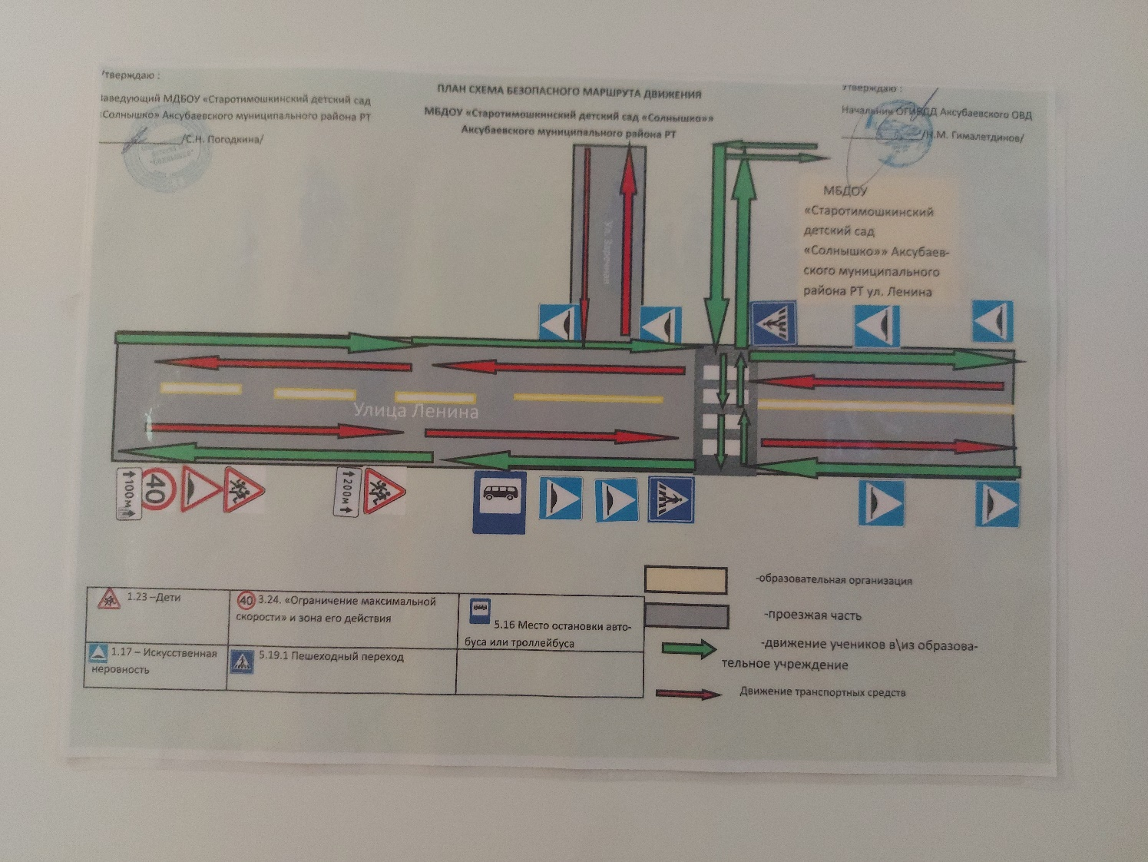

- Район расположения образовательного учреждения, пути движения транспортных средств и детей (воспитанников).
- Схема организации дорожного движения непосредственной близости от образовательного учреждения с размещением соответствующих технических средств организации дорожного движения, маршрутов движения детей (обучающихся, воспитанников) и расположение парковочных мест.
- Маршруты движения организованных групп детей, воспитанников от образовательного учреждения к стадиону, парку или спортивно-оздоровительному комплексу.
- Пути движения транспортных средств по территории образовательного учреждения к местам разгрузки / погрузки и рекомендуемые безопасные пути передвижения детей (воспитанников).

ДОКУМЕНТАЦИЯ ДЛЯ РАБОТЫ МБДОУ ПО ИЗУЧЕНИЮ ПРАВИЛ ДОРОЖНОГО ДВИЖЕНИЯ И ПРЕДУПРЕЖДЕНИЮ ДОРОЖНОТРАНСПОРТНОГО ТРАВМАТИЗМА
1. Календарно-тематическое планирование, использованием материалов «Программы по профилактике детского дорожно- транспортного травматизма и изучению Правил дорожного - движения».
2. План-график проведения мероприятий с воспитанниками.
3. Информационный материал для воспитателей о формах работы с воспитанниками.
4. Информационный материал для родителей о формах работы с детьми.
ИСПОЛЬЗОВАНИЕ МЕТОДИЧЕСКОЙ ЛИТЕРАТУРЫ, НАГЛЯДНЫХ ПОСОБИЙ
И ДРУГИХ МАТЕРИАЛОВ ПО БЕЗОПАСНОСТИ ДОРОЖНОГО ДВИЖЕНИЯ В

ОБУЧЕНИИ ПРАВИЛ ДОРОЖНОГО ДВИЖЕНИЯ И ПРОФИЛАКТИКЕ ДЕТСКОГО ДОРОЖНО-ТРАНСПОРТНОГО ТРАВМАТИЗМА

Наличие транспортной площадки - имеется с выносными знаками.
Наличие уголка по БДД - по 1 уголку в каждой возрастной, макеты, художественная и методическая литература, дидактические игры, плакаты, картинки.
Наличие методической литературы и наглядных пособий:
Художественная литература:
-О. Емельянова «ПДД для маленьких пешеходов и будущих водителей»
-С Михалков «Дядя Степа», «Одна рифма»
-Н.Калинина «Как Ребята переходили улицу» -Л.Новогрудский «Движется не движется» -В.Суслов «Его сигнал для всех закон».
-А Шалобаев «Посмотри на лево, посмотри на право»
-Н. Мигунов «Друг светофора»
-Н.Томилина «Поехали»
-Е.Павлова «Очень нужные машины»
-Н.Мигунова «Учимся переводить дорогу»
-И.Арефьева «Вот так транспорт»
-М.Ф. Филенко «Дошкольникам о правилах дорожного движения» -Серия книг со стихами «По улицам города», М. Приходькина, 2003г., -С. Волков «Про правила дорожного движения», 2003г.
-Н.Томилина «Поехали», 2002г.
-М.Дружинина «Кто летит на красный свет», 2002 г.
-С. Еремеев «Правила движения», 2002г.
Методическая литература:
1.Примерная общеобразовательная программа «ОТ РОЖДЕНИЯ ДО ШКОЛЫ», под ред. Н. Е. Вераксы, Т. С. Комаровой, М. А. Васильевой, 2016 г.,
2. «Правила дорожного движения:система обучения дошкоьников/ авт.-сост.Т.Г. Кобзева,И.А.Холодова,Г.С.Александрова.-Волгоград:Учитель,2010.-219с.
3. Азбука «Занимательно о правилах дорожного движения» ред. Галиева С.Г. Казань 2012
4. «Правила дорожного движения для детей дошкольного возраста»,
под ред.Е.А.Романовой,А.Б.Малюшкина, М ТЦ Сфера,2006.
5. « Азбука дорожной науки» Р.Н.Минниханов,И.А.Халиуллин.1998г
6. «Знакомим дошкольников с правилами дорожного движения, Для занятий с детьми 3-7 лет.Т.Ф.Саулина М., Мозаика – синтез, 2014
7. «Зеленый Огонек-2020» Р.Ш.Ахмадиевой.20201. «По обучению детей в дошкольных образовательных организациях правилам безопасного поведения на дорогах». Конспекты занятий. В.Г. Закирова, Е.Е. Воронина, С.А. Бикчантаева. Казань: Фолиант, 2020г.

8. «Формирование готовности к соблюдению правил безопасного поведения на дороге у детей дошкольного возраста». Методические рекомендации. Р.Ш. Ахмадиева, Н.С. Аникина, Л.Р.Габдурахманов, Р.Н. Минниханов, В.Н. Попов. Казань: Фолиант, 2019г.

9. «Беседы о правилах дорожного движения». Т.А.Шорыгина. «Сфера».

10. «Сборник дидактических игр по обучению детей дошкольного возраста правилам безопасного поведения на дорогах». О.Н. Ахметзянова, Р.Г.Бадртдинова. Казань, 2019г.

11. «Увлекательно о правилах дорожного движения». М.Г. Белугин, Г.Ю. Демьянова, В.Н. Попов. Казань, 2014г.

12. «Занимательно о правилах дорожного движения». Азбука. Казань, 2012г.

13. «Безопасность на улицах и дорогах». Н.Н. Авдеева, О.Л. Князева, Р.Б. Стеркина, М.Д. Маханева. Москва. 1997г.
14. «Три сигнала светофора». Т.Ф. Саулина. Москва, 2010г.
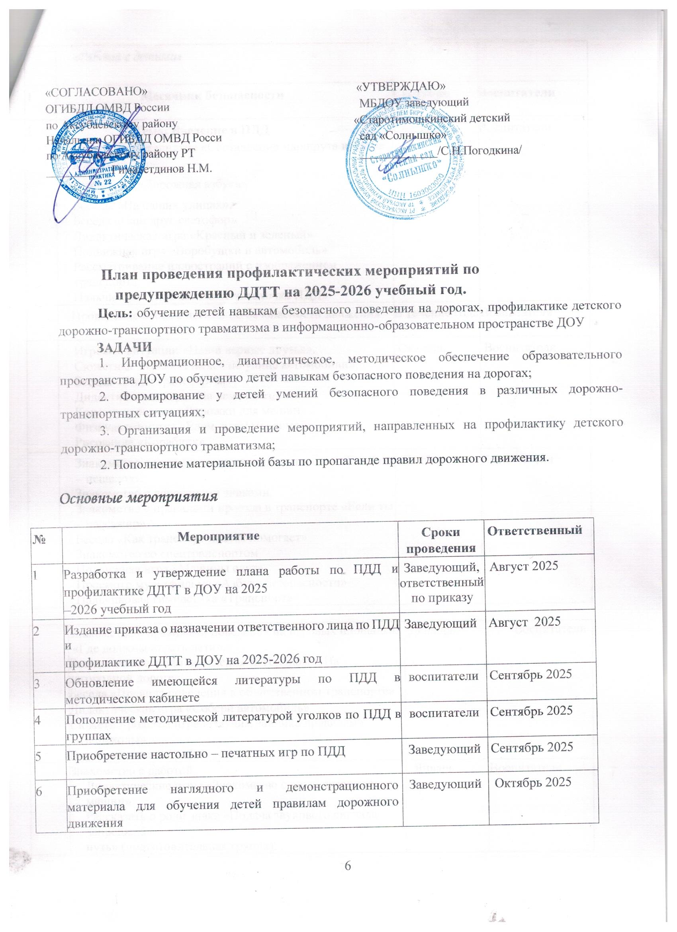

 | «Работа с детьми»
1 | Месячник безопасности | Сентябрь | Воспитатели
2 | Тема: Введение в ПДД  Практическое занятие «Составление маршрута из дома в детский сад».  Викторина «Дорожная азбука»  Беседы «На наших улицах».  Беседа «Наш друг светофор»  Дидактическая игра «Красный и зеленый»  Подвижная игра «Воробущки и автомобиль»  Рассматривание иллюстраций с изображением транспорта  Пальчиковая гимнастика «Считалочка ПДД» | Сентябрь | Воспитатели
 | Проведение бесед с детьми по безопасности движения | В течение года | Воспитатели
 | Игровые ситуации «Наши верные друзья».  Сюжетные игры «Мчаться по улице автомобили».  Беседа «Виды транспорта»  Дидактическая игра «На чем мы ездим»  Конструирование «Дорожки для машин»  Физкультминутка «Едем, едем мы домой»  Рисование «Кораблик» | Октябрь | Воспитатели
 | Знакомство с правилами движения на дорогах «Если ты – пешеход».  Знакомство с дорожными знаками.  Знакомство с правилами проезда в транспорте «Если ты – пассажир».  Беседа «Как транспорт людям помогает»  Знакомство со спецтранспортом  Подвижная игра «Машины едут»  Просмотр мультфильма «Азбука безопасности»  Пальчиковая гимнастика «Транспорт» | Ноябрь | Воспитатели

 | Знакомство с правилами поведения на игровых площадках  «Где должны играть дети».  Беседы по правилам поведения за городом: «На загородной дороге»  Беседа «Правила поведения в общественном транспорте»  Дидактическая игра «Собери автомобиль»  Сюжетно-ролевая игра «Научим зайчика правилам»  «Пешеходы»  Выставка детских работ | Декабрь | Воспитатели
 | Знакомство с работой  Дидактические игры «Знакомство с сигнализацией машин».  Рассказать о роли знака «Подача звукового сигнала запрещена».  путь» (подготовительная группа). . | Январь | Воспитатели
6. | Оформление информационных уголков (папки передвижки, консультационные папки, памятки, рекомендации и т.п.).  Наблюдение за автобусами на прогулке  Чтение сказки Д. Биссета «Про малютку-автобус»  Дидактическая игра «Собери машину»  Сюжетно-ролевая игра «Автобус»  Подвижная игра «Сигналы» | Февраль | Воспитатели
7. | Беседа «Как вести себя в автобусе»  Чтение стихотворения И. Толмакова «К нам приехала машина»  Дидактическая игра «Красный, зеленый»  Сюжетно-ролевая игра «Путешествие в автобус»  Подвижная игра «Мы – шоферы» | Март | Воспитатели
8. | Рассматривание иллюстраций разных видов транспорта  Чтение стихотворения А. Барто «Грузовик»  Дидактическая игра «Большой – маленький»  Сюжетно-ролевая игра «Покатаем кукол на машине»  Подвижная игра «Автомобили» | Апрель | Воспитатели
9. | Проведение праздника «Путешествие в страну дорожных знаков».  Беседа «Волшебные огоньки»  Чтение рассказов и стихов по теме «ПДД»  Дидактическая игра «Красный и зеленый»  Сюжетно-ролевая игра «Покатаем мишку на машине»  Подвижная игра «Цветные автомобили» | Май | Воспитатели
 | Взаимодействие со «Старотимошкинская СОШ»
1. | Выступление отряда ЮИД из «Старотимошкинская СОШ» «Мы засветились!» | октябрь | Воспитатели
2. | Акция «Рюкзачки-светлячки», световозвращающие элементы, изготовленные воспитанниками ДОУ для учащихся «Старотимошкинская СОШ» | ноябрь | Воспитатели
3. | Конкурсно-игровая программа в библиотеке «Старотимошкинская СОШ» «Знаете ли вы правила БДД?» для подготовительных групп | декабрь | Воспитатели
4.4. | Мастер –класс от учащихся «Старотимошкинская СОШ» для воспитанников ДОУ «Светофор –наш друг» | апрель | Воспитатели
4.5. | Привлечение первоклассников-выпускников ДОУ к изготовлению атрибутов для игр и проведению занятий по тематике | в течение года | Воспитатели и дети
 | Работа с родителями
 | Родительское собрание:  - «Как знакомить детей с ПДД»  - «Мой ребенок – будущий школьник»  - «Безопасность детей на дорогах» (групповые) | В течение года | Родители  Родители старших групп
 | Круглый стол «Чтобы не случилось беды! - меры предупреждения детского дорожно-транспортного травматизма, выпуск информационных листов «Родители - пример для детей» | Декабрь 2025 | родители
 | Анкетирование родителей: «Осторожно дорога!»  «Правила и безопасность дорожного движения! | Октябрь 2025 | родители
 | Наглядно-информационный материал | В течении года | Родители
 | Наглядная агитация (памятки, буклеты, листовки, журналы и т.д.) | В течении года | Родители
 | Проведение обучающих тренингов для родителей (законных представителей) на темы: Правила перевозки детей, Правила передвижения на вело – и мототранспорте, СИМах, Использование светоотражающих элементов. | В течение года | Родители
 | Работа с педагогами
 | Консультации:  - «Что должен знать воспитатель о работе с детьми по ПДД»  - «Система мероприятий в ДОУ по профилактике детского дорожно-транспортного травматизма».  - «Типичные ошибки при обучении детей ПДД»  - «Организация предметно-пространственной среды по ПДД в ДО»  - «Обучение детей наблюдательности на улице»  - «Организация работы по ПДД с родителями» | Сентябрь 2025г  Октябрь 2025г  Декабрь 2025г  Январь 2026г  Февраль 2026г  Апрель 2026г | Педагоги
 | Интеллектуальна игра:  - «Дорогой безопасности» | Сентябрь 2025 | педагоги
 | Смотр-уголков «Безопасность» | Сентябрь 2025, март 2026 | педагоги
 | Выставка пособий, дидактических игр и методических рекомендаций» | Апрель 2026 | педагоги

